章末达标检测(十)
1．某校高三同学春游参观某水电站时，听导游介绍该水电站共有9台相同的发电机组，每台发电机组的装机容量为7.35万千瓦，工作时每台发电机组均以每分钟150转的转速稳定运行，每台发电机组输出电压为10.5千伏，并用高压输电线路并入国家电网．同学们对此议论纷纷，下面看法中你认为正确的是
( )
A．该水电站发出的交流电周期应为4 s
B．该水电站发出的交流电频率应为50 Hz
C．每台发电机输出的最大瞬时电流约为1万安
D．每台发电机输出的最大瞬时电流约为7千安
[解析] 根据周期的定义得T＝＝ s＝0.4 s，该交流电的频率应为2.5 Hz，选项A、B错误；根据P＝UI，解得每台发电机输出的电流I＝7×10³ A，则输出的最大瞬时电流I_{m}＝ I≈10⁴ A，选项C正确，D错误．
[答案] C
2．(多选)(2014郑州质量检测)如图10－7所示，一台理想变压器的原、副线圈的匝数比为n₁∶n₂＝40∶1，在副线圈两端接有“6 V 40 W”的电灯泡．若灯泡正常发光，则下列说法中正确的是( )
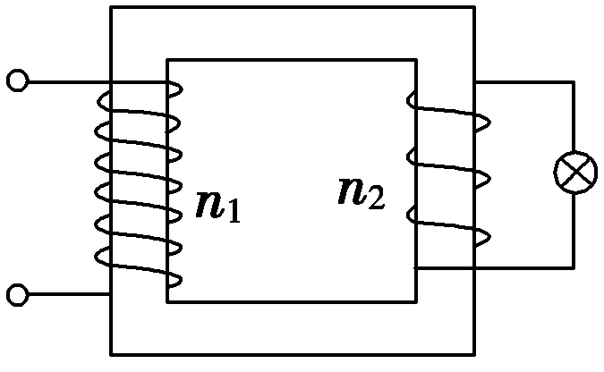
图10－7
A．在原、副线圈中，通过每匝线圈的磁通量时时刻刻都相同
B．通过原、副线圈的交变电流的频率相同
C．变压器输入电压的最大值为240 V
D．变压器的输入功率为40 W
[解析] 由变压器基本原理可知，理想变压器原、副线圈中通过每匝线圈的磁通量都相等，通过原、副线圈的交变电流的频率相同，所以选项A、B正确；因为灯泡正常发光，所以变压器输出电压的有效值为6 V，由电压关系可知，原线圈输入电压的有效值为240 V，不是最大值，所以选项C错误；理想变压器的输入功率与输出功率相等，所以变压器的输入功率为40 W，选项D正确．
[答案] ABD
3．(2014·宿州模拟)一个矩形线圈在匀强磁场中转动产生的瞬时感应电动势e＝220sin 100πt(V)，那么( )
A．该交变电流的频率是100 Hz
B．当t＝0时，线圈平面恰好与中性面垂直
C．当t＝ s时，e最大
D．该交变电流电动势的有效值为220 V
[解析] 根据瞬时感应电动势的表达式可知该交变电流的频率f＝＝50 Hz，有效值为220 V，A、D错误；当t＝0时，e＝0，所以线圈平面恰好处于中性面，B错误；当t＝s时，e有最大值220 V，C正确．
[答案] C
4．如图10－8所示，图线a是线圈在匀强磁场中匀速转动时产生的正弦交流电的图象，当调整线圈转速后，所产生的正弦交流电的图象如图线b所示．以下关于这两个正弦交流电的说法中正确的是( )
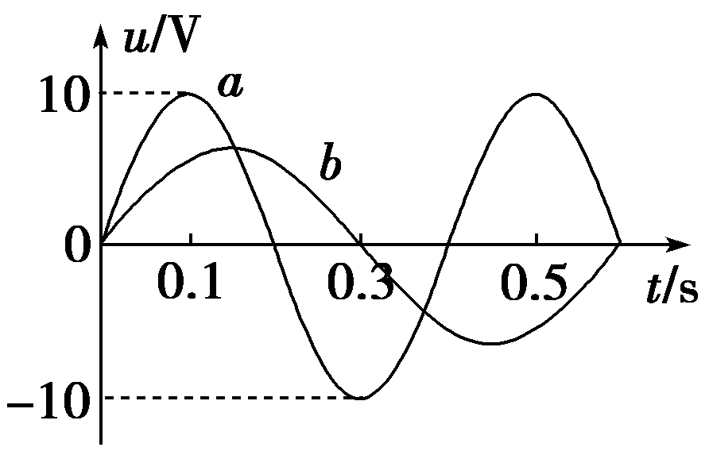
图10－8
A．线圈先后两次转速之比为1∶2
B．交流电a的电动势瞬时值u＝10 sin 0.4 πt(V)
C．交流电b的电动势最大值为 V
D．在图中t＝0时刻穿过线圈的磁通量为零
[解析] 线圈先后两次产生的正弦交流电的周期之比为2∶3，转速之比为3∶2，选项A错误；交流电a的周期为0.4 s，交流电a的电动势瞬时值u＝10sin 5πt(V)，选项B错误；由电动势最大值E_{m}＝nBSω可知，二者最大值之比为3∶2，交流电b的电动势最大值为 V，选项C正确；在图中t＝0时刻感应电动势为零，穿过线圈的磁通量最大，选项D错误．
[答案] C
5．(2014·山西太原一模)图10－9是原、副线圈都有中心抽头(匝数一半处)的理想变压器，原线圈通过单刀双掷开关S₁与电流表连接，副线圈通过另一单刀双掷开关S₂与定值电阻R₀相连接，通过S₁、S₂可以改变原、副线圈的匝数．现在原线圈上加一电压有效值为U的正弦交流电，当S₁接a，S₂接c时，电流表的示数为I，下列说法正确的是( )
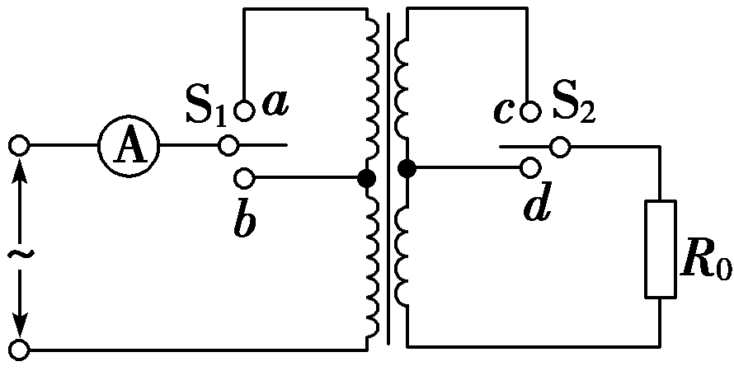
图10－9
A．当S₁接a，S₂接d时，电流为2I
B．当S₁接a，S₂接d时，电流为
C．当S₁接b，S₂接c时，电流为4I
D．当S₁接b，S₂接d时，电流为
[解析] 设S₁、S₂分别接a、c时，匝数比为n₁∶n₂，则输出电压U₂＝U，功率P＝UI＝，在S₁、S₂分别接a、d时，输出电压U₂′＝，功率P′＝UI′＝，解得I′＝I，所以A、B项均错，同理可知，C项对、D项错．
[答案] C
6．(多选)(2014·南京模考)如图10－10甲所示为一台小型发电机构造的示意图，线圈逆时针转动，产生的电动势随时间按余弦规律变化，其e －t图象如图10－10乙所示．发电机线圈的内阻为1 Ω，外接灯泡的电阻为9 Ω，则( )
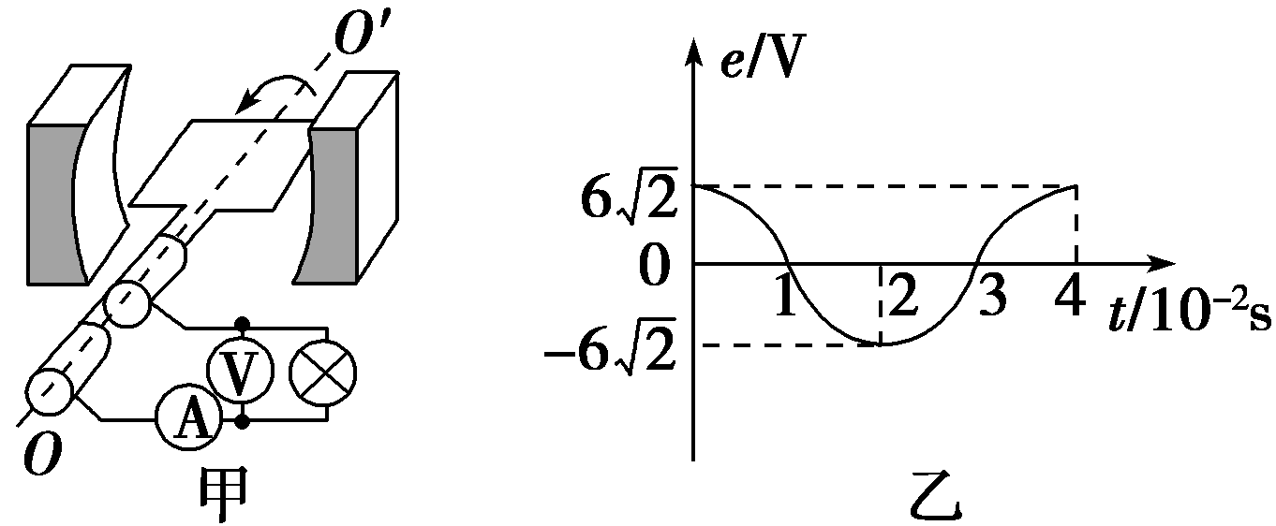
甲 乙
图10－10
A．电压表的示数为6 V
B．发电机的输出功率为4 W
C．在1.0×10^{－2} s时刻，穿过线圈的磁通量最大
D．在2.0×10^{－2} s时刻，穿过线圈的磁通量变化率最大
[解析] 根据e －t图象可知产生的电动势的最大值为6 V，有效值为6 V，根据闭合电路欧姆定律可求得电压表的示数为U＝×6 V＝5.4 V，A错误；根据电功率公式得发电机的输出功率为P＝()²×9 W＝3.24 W，B项错误；根据e －t图象可知在1.0×10^{－2} s时刻，电动势为零，说明此时线圈处于中性面，磁通量最大，C正确；在2.0×10^{－2} s时刻，电动势为最大，说明此时线圈处于与中性面垂直的位置，磁通量最小，但是磁通量的变化率最大，D正确．
[答案] CD
7．(多选)(2014吉林省吉林市质量检测)今年春节前后，我国西南部分省市的供电系统由于气候原因遭到严重破坏．为此，某小区启动了临时供电系统，它由备用发电机和副线圈匝数可调的变压器组成，如图10－11所示，图中R₀表示输电线的电阻．滑动触头P置于a处时，用户的用电器恰好正常工作，在下列情况下，要保证用电器仍能正常工作，则( )
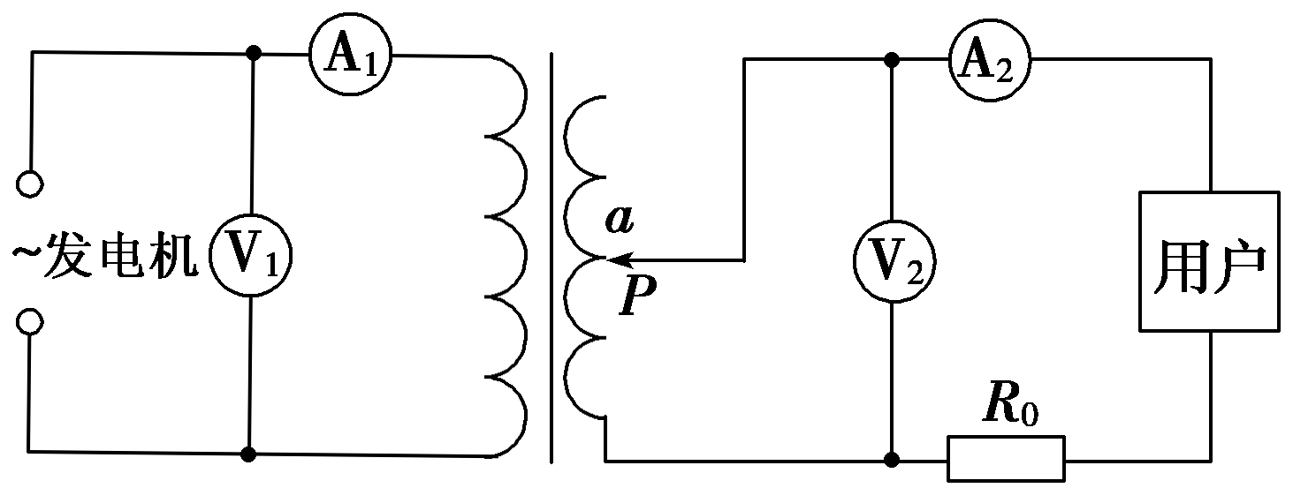
图10－11
A．当发电机输出的电压发生波动使V₁示数小于正常值，用电器不变时，应使滑动触头P向上滑动
B．当发电机输出的电压发生波动使V₁示数小于正常值，用电器不变时，应使滑动触头P向下滑动
C．如果V₁示数保持正常值不变，那么当用电器增加时，滑动触头P应向上滑
D．如果V₁示数保持正常值不变，那么当用电器增加时，滑动触头
[解析] 根据＝，当U₁减小，若保持U₂不变、n₁不变，则应使n₂变大，应使P向上滑动，故A项正确，B错误；当用电器增加时，则总电流变大，输电线R₀上分担电压增大，要保持用电器正常工作，则应增大输出电压U₂，则由＝，知要使U₂变大，而保持U₁不变、n₁不变，则应使n₂增大，所以C正确，D项错误．
[答案] AC
8.利用如图10－12所示的电流互感器可以测量被测电路中的大电流，若互感器原、副线圈的匝数比n₁∶n₂＝1∶100，交流电流表A的示数为50 mA，则
( )
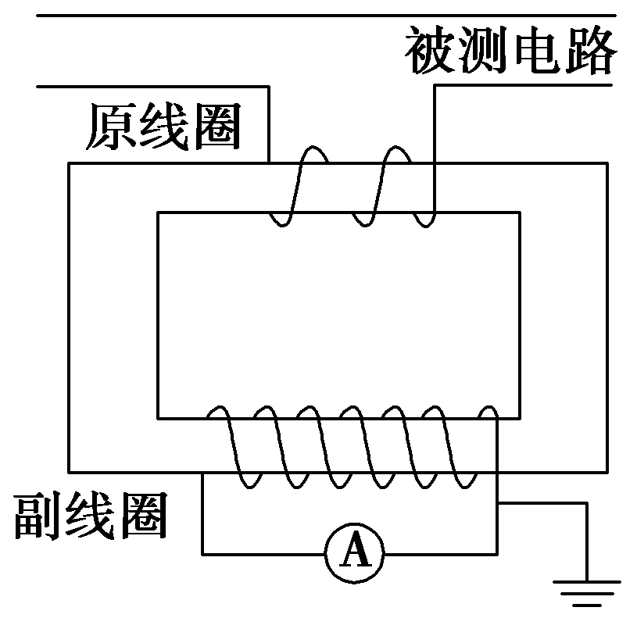
图10－12
A．被测电路的电流有效值为0.5 A
B．被测电路的电流平均值为0.5 A
C．被测电路的电流最大值为5 A
D．原、副线圈中的电流同时达到最大值
[解析] 交流电流表示数为副线圈中电流的有效值，即I₂＝50 mA＝0.05 A，根据＝得，I₁＝5 A，A、B均错误；原线圈(被测电路)中电流的最大值I_{1m}＝I₁＝5 A，C项正确；原线圈中电流最大时，线圈中磁通量的变化率等于零，此时副线圈中的电流最小；原线圈中电流等于0时，磁通量的变化率最大，副线圈中电流最大．所以原、副线圈电流有相位差，故不能同时达到最大值，D项错误．
[答案] C
9．(2014·汕头质量测评)图10－13为远距离输电示意图，发电机的输出电压U₁和输电线的电阻、理想变压器的匝数均不变，且n₁∶n₂＝n₄∶n₃.当用户消耗的功率增大时，下列表述正确的是( )
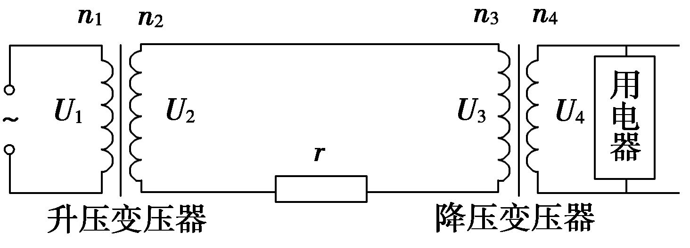
图10－13
A．用户的总电阻增大
B．用户的电压U₄增大
C．U₁∶U₂＝U₄∶U₃
D．用户消耗的功率等于发电机的输出功率
[解析] 对两个变压器，＝，＝，所以＝，选项C正确；由能量守恒定律可知，发电机的输出功率等于用户消耗的功率和输电导线消耗的功率之和，选项D错误；输出电压U₁一定，U₂也一定，当用户消耗的功率P_{出}增大时，负载增多，并联支路增加，用户的总电阻减小，P_{出}＝IR_{负载}，降压变压器的输出电流I₄增大，由＝知，降压变压器的输入电流I₃增大，即I₂增大，则U₃＝U₂－I₂r减小，用户的电压U₄减小，选项A、B错误．
[答案] C
10．(多选)如图10－14所示，边长为L＝0.2 m的正方形线圈abcd，其匝数n＝10，总电阻为r＝2 Ω，外电路的电阻为R＝8 Ω，ab的中点和cd的中点的连线OO′恰好位于匀强磁场的边界线上，磁场的磁感应强度B＝1 T，若线圈从图示位置开始，以角速度ω＝2 rad/s绕OO′轴匀速转动．则以下判断中正确的是
( )
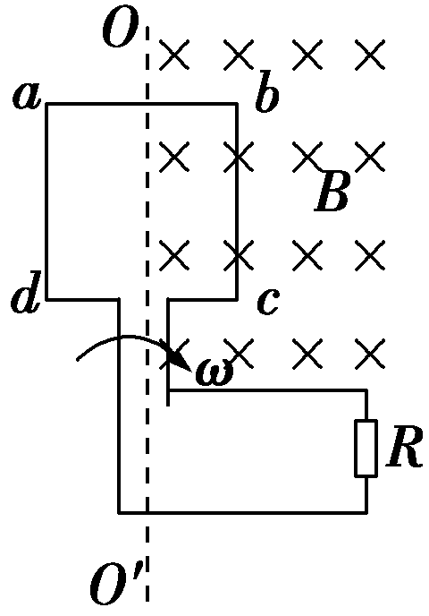
图10－14
A．在t＝时刻，磁场穿过线圈的磁通量为零，但此时磁通量随时间变化最快
B．闭合电路中感应电动势的瞬时表达式e＝0.8 sin 2t
C．从t＝0时刻到t＝时刻，电阻R上产生的热量为Q＝3.2π×10^{－4} J
D．从t＝0时刻到t＝时刻，通过R的电荷量q＝0.02 C
[解析] 线圈在磁场中转动，E_{m}＝nBSω＝0.4 V，B项错误；当线圈平面与磁场平行时磁通量变化最快，A正确；Q_{R}＝I²Rt＝[]²Rt＝1.6π×10^{－3} J，C错误；q＝n＝0.02 C，D正确．
[答案] AD
11．热敏电阻是传感电路中常用的电子元件，现用伏安法研究电阻在不同温度下的伏安特性曲线，要求特性曲线尽可能完整．已知常温下待测热敏电阻的阻值约4～5 Ω.将热敏电阻和温度计插入带塞的保温杯中，杯内有一定量的冷水，其他备用的仪表和器具有：盛有热水的热水瓶(图中未画出)、电源(3 V、内阻可忽略)、直流电流表(内阻约1 Ω)、直流电压表(内阻约5kΩ)、滑动变阻器(0～20 Ω)、开关、导线若干．
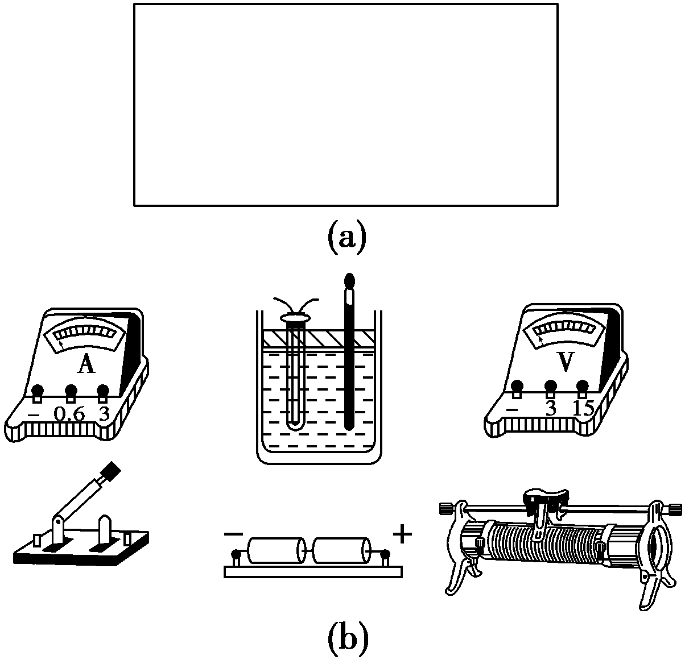
图10－15
(1)在图10－15(a)中画出实验电路图．
(2)根据电路图，在图10－15(b)所示的实物图上连线．
(3)简要写出完成接线后的主要实验步骤．
[解析] 常温下待测热敏电阻的阻值(约4～5 Ω)较小，应该选用安培表外接法．热敏电阻的阻值随温度的升高而减小，热敏电阻两端的电压由零逐渐增大，滑动变阻器选用分压式．
(1)实验电路如图甲所示．
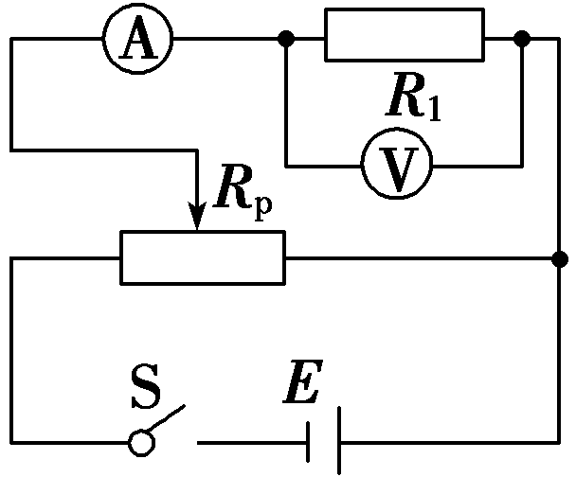
甲
(2)根据电路图，连接实物图如图乙所示．
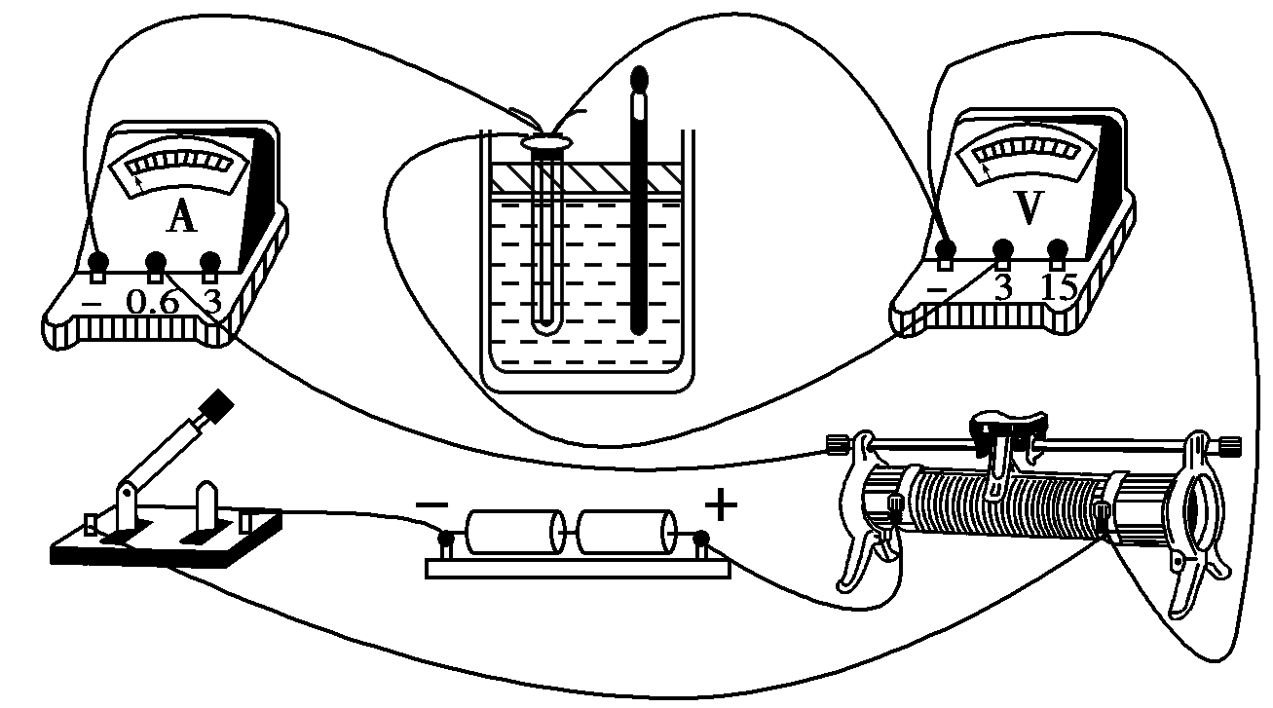
乙
(3)完成接线后的主要实验步骤：①往保温杯里加一些热水，待温度稳定时读出温度计值；②调节滑动变阻器，快速测出几组电压表和电流表的值；③重复①和②，测量不同温度下的数据；④绘出各测量温度下的热敏电阻的伏安特性曲线．
[答案] 见解析
12．交流发电机电枢电阻为2 Ω，感应电动势瞬时值表达式为e＝389sin 100πt (V)，给电阻R＝8 Ω的用电器供电，则
(1)通过用电器的电流为多少？
(2)电源输出功率和发电总功率为多少？
(3)发电机输出端电压为多少？
[解析] (1)交流电动势的有效值为：
E＝＝ V＝275 V
根据闭合电路欧姆定律：
I＝＝ A＝27.5 A.
(2)发电机的输出功率即电阻消耗的电功率：
P_{出}＝I²R＝6 050 W
电源消耗的总功率为：
P＝EI＝275×27.5 W＝7 562.5 W.
(3)发电机路端电压为：
U＝IR＝27.5×8 V＝220 V.
[答案] (1)27.5 A (2)6 050W 7 562.5 W (3)220 V
13．交流发电机的发电原理是矩形线圈在匀强磁场中绕垂直于磁场的轴OO′匀速转动．一小型发电机的线圈共220匝，线圈面积S＝0.05 m²，线圈转动的频率为50 Hz，线圈内阻不计，磁场的磁感应强度B＝ T．用此发电机所发出的交流电带动两个标有“220 V 11 kW”的电动机正常工作，需在发电机的输出端a、b与电机之间接一个理想变压器，电路如图10－16所示，求：
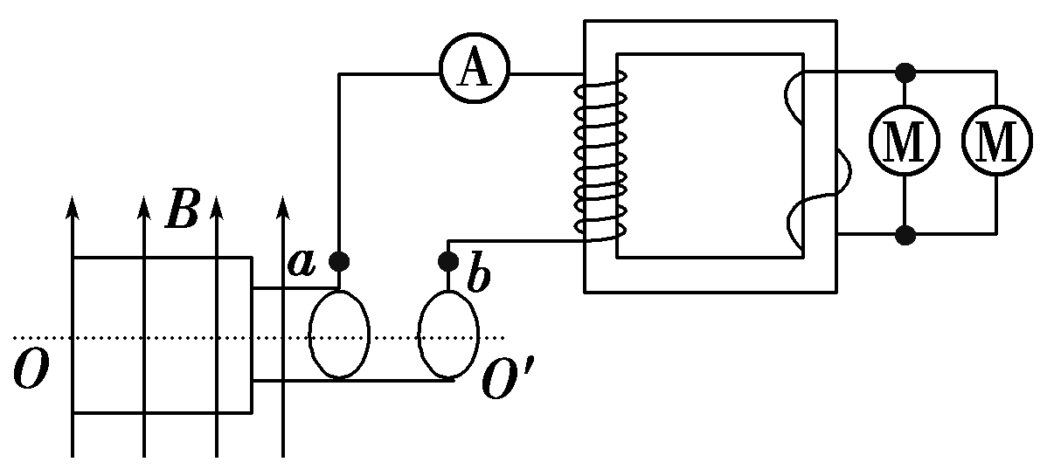
图10－16
(1)发电机的输出电压为多少？
(2)变压器原、副线圈的匝数比为多少？
(3)与变压器原线圈串联的交流电流表的示数为多大？
[解析] (1)E_{m}＝NBSω＝1 100 V
输出电压的有效值为U₁＝＝1 100 V.
(2)根据＝得＝5∶1.
(3)根据P_{入}＝P_{出}＝2.2×10⁴ W
再根据P_{入}＝U₁I₁，解得I₁＝20 A.
[答案] (1)1 100 V (2)5∶1 (3)20 A
14．(2014·山东省实验中学质检)如图10－17甲所示，长、宽分别为L₁、L₂的矩形金属线框位于竖直平面内，其匝数为n，总电阻为r，可绕其竖直中心轴O₁O₂转动．线框的两个末端分别与两个彼此绝缘的铜环C、D( 集流环)焊接在一起，并通过电刷和定值电阻R相连．线框所在空间有水平向右均匀分布的磁场，磁感应强度B的大小随时间t的变化关系如图10－17乙所示，其中B₀、B₁和t₁均为已知．在0～t₁的时间内，线框保持静止，且线框平面和磁场垂直；t₁时刻后线框在外力的驱动下开始绕其竖直中心轴以角速度ω匀速转动，求：
(1)0～t₁时间内通过电阻R的电流大小；
(2)线框匀速转动后，在转动一周的过程中电流通过电阻R产生的热量；
(3)线框匀速转动后，从图甲所示位置转过90°的过程中，通过电阻R的电荷量．
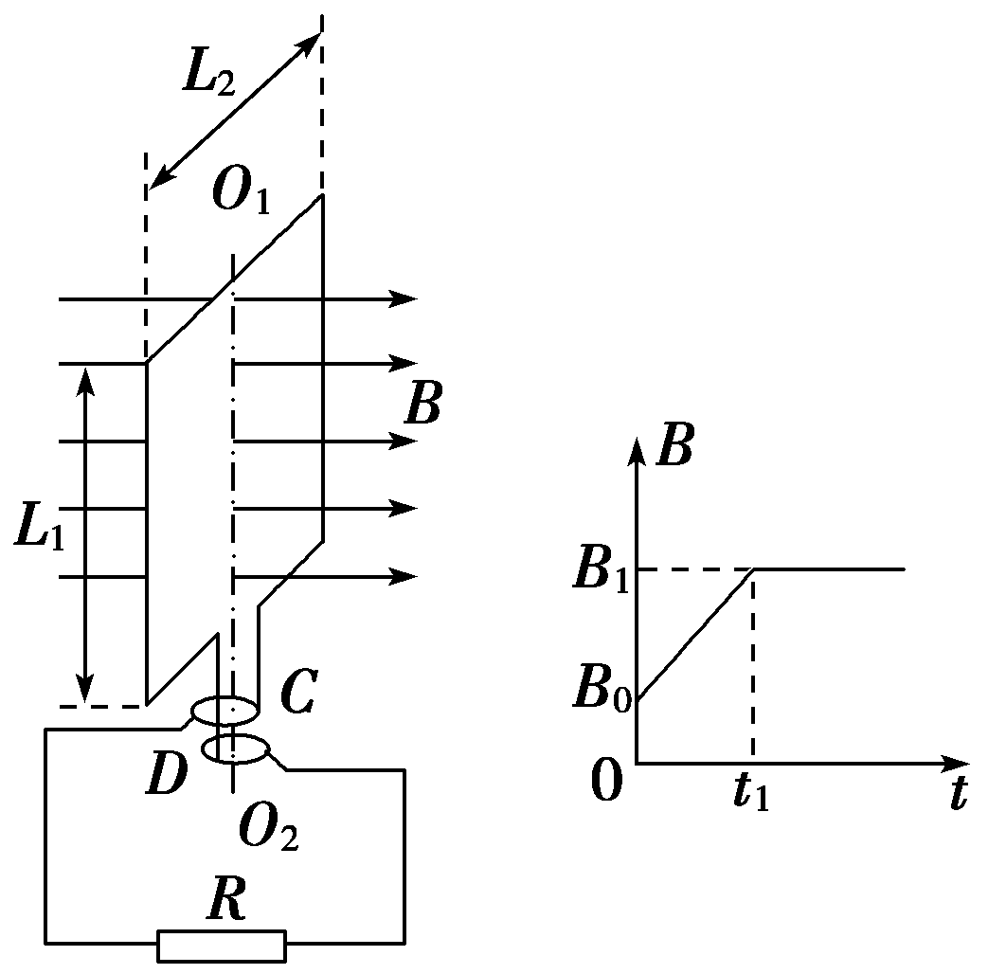
甲 乙
图10－17
[解析] (1)0～t₁时间内，线框中的感应电动势
E＝n＝
根据闭合电路欧姆定律可知，通过电阻R的电流
I＝＝
(2)线框产生感应电动势的最大值E_{m}＝nB₁L₁L₂ω
感应电动势的有效值E＝nB₁L₁L₂ω
通过电阻R的电流的有效值I＝
线框转动一周所需的时间t＝，此过程中，电阻R产生的热量
Q＝I²Rt＝πRω()²
(3)线框从图甲所示位置转过90°的过程中，
平均感应电动势＝n＝
平均感应电流＝
通过电阻R的电荷量q＝Δt＝.
[答案] (1) (2)πRω()² (3)

